о себе:

Ранее профессиональный пожарный. Получаю удовольствие от выполненной лично работы, от чувства личной пользы в команде. Профессию инженера по тестированию считаю началом своей новой успешной карьеры.

Выполняю задания по имеющемуся у меня уровню, отвечаю на вопросы:

**Задание 1**

Какая цель(цели) у тестирования?

**Решение:**

**Проверка качества продукта, сравнение ожидаемого результата с фактическим.**

**Задание 2**

Необходимо проверить, верно ли расставлены этапы жизненного цикла тестирования, если не верно, то укажите корректную последовательность жизненного цикла тестирования:

|  |
| --- |
| А. Фиксация найденных проблем |
| B. Анализ результатов |
| C. Уточнение критериев приемки и стратегии тестирования |
| D. Запуск тест-кейсов |
| E. Планирование и анализ требований |
| F. Разработка тест-кейсов |
| G. Отчетность |

**Решение:**

ECFDABG

**Задание 3**

Дайте определения следующим терминам:

- API

- Rest

- Soap

**Решение:**

* ***Application programming interface - набор свойств и методов для взаимодействия с другими объектами в приложении.***
* **Representational State Transfer - архитектурный стиль взаимодействия компьютерных систем в сети, основанный на методах протокола HTTP. Договор (контракт) максимально гибкий при его разработке и поддержке после.**
* **Simple Object Access Protocol — стандартный протокол, данные передаются в формате XML. Четко структурирован и задокументирован.**

**Задание 4**

Перед Андреем поставлена задача протестировать покупку капусты на интернет бирже “Совхозик”. Для покупки товара необходимо предварительная авторизация в системе. Даны запросы на авторизацию и на покупку. Протестировать систему нужно по Rest API. Саша выполняет запрос на авторизацию. Система возвращает статус код 200 и сообщение “Привет, BonnyBig21! Вы вошли в систему. Авторизация успешна”. Саша обрадовался и отправил второй запрос на покупку капусты. Система вернула статус код 401 и сообщение “Покупка капусты доступна только авторизированным пользователям. Просьба войти в систему!”

Почему покупка не произошла? Почему система думает, что Саша не авторизован, хотя авторизация произошла сразу перед запросом на покупку?

Приведите возможные причины, а также действия, которые нужно сделать Саше, чтобы покупка прошла.

**Решение:**

**Возможно покупка не произошла из-за кэширования старых данных. Саше надо почистить кэш, куки / отключить кэширование запросов и ответов, надо поработать с postman.**

**Задание 5**

Что включает в себя тестовая документация?

**Ответ:**

**тест-кейсы / чек-листы, баг-репорты, отчет по проведению тестирования.**

**Задание 6**

Рассчитывается бонус сотрудника. Он не может стать отрицательным, но может быть нулевым. Размер бонуса зависит от величины стажа. Работник может иметь работу от 0 до 2 лет, от 2 до 5 лет, от 5 до 10 лет или более 10 лет. В зависимости от этого периода занятости, работник получит либо ничего, либо бонус в размере 10%, 25% или 35%.

Сколько классов эквивалентности необходимо для проверки вычисления бонуса?

**Решение:**

4 КЭ

**Задание 7**

Напишите запрос SQL.

Вывести работников и их менеджеров.

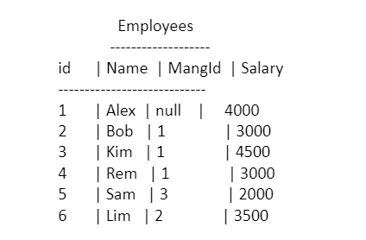

**Решение:**

**SELECT Name, Mangld**

**FROM employees;**

**Задание 8**

Напишите запрос SQL.

Написать запрос, который выведет наименование департамента и среднюю зарплату по департаментам.

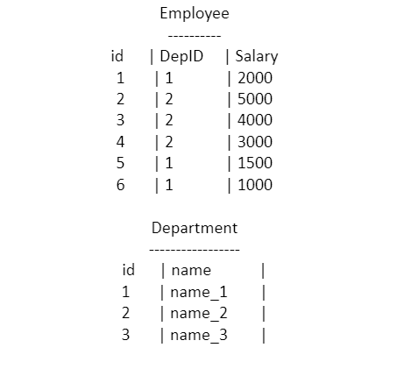

**Решение:**

**SELECT Department.name,**

**AVG (Salary) AS AVERAGE_SALARY FROM Employee**

**JOIN Department**

**ON Department.id = Employee.DepID**

**GROUP BY Department.id, Employee.DepID;**

**Задание 9**

Найти и описать ошибки в json.

Строковое значение: **squadName, homeTown, secretBase, name, secretIdentity, все значения массива - powers**

Числовое значение: **formed, age**

Логическое значение: **active, action**

Массив: **members,** **powers**

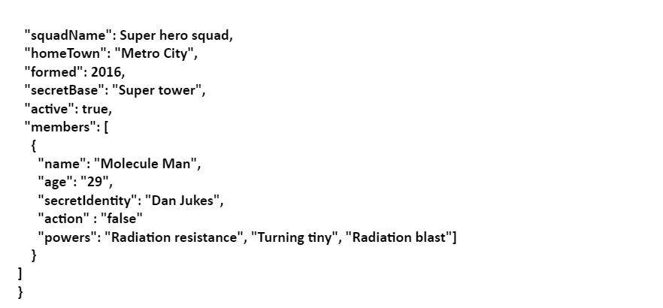

**Ответ:**

**массивы оформляются квадратными скобками**

**числа, логические значения пишутся без ковычек**

**ошибки в проставлении скобок**

**верное написание:**

**{**

**"squadName" : "Super hero squad",**

**"homeTown" : "Metro City",**

**"formed" : 2016,**

**"secretBase" : "Super tower",**

**"active" : true,**

**"members" :**

**{**

**"name" : "Molecule Man",**

**"age" : 29,**

**"secretIdentity" : "Dan Jukes",**

**"action" : false,**

**"powers" : [**

**"Radiation resistance",**

**"Turning tiny",**

**"Radiation blast"**

**]**

**}**

**}**

**Задание 10**

Дан массив из десяти чисел. Написать алгоритм нахождения минимального элемента в массиве, на Java.

**Решение:**

**import java.util.Arrays;**

**public class Main {**

**public static void main (String[] args) {**

**int[] numbers = {1,2,3,4,5,6,7,8,9,10};**

**int min = Arrays.*stream*(numbers).min().getAsInt();**

**System.*out*.println ("Минимальное число: " + min);**

**}**

**}**

**Задание 11**

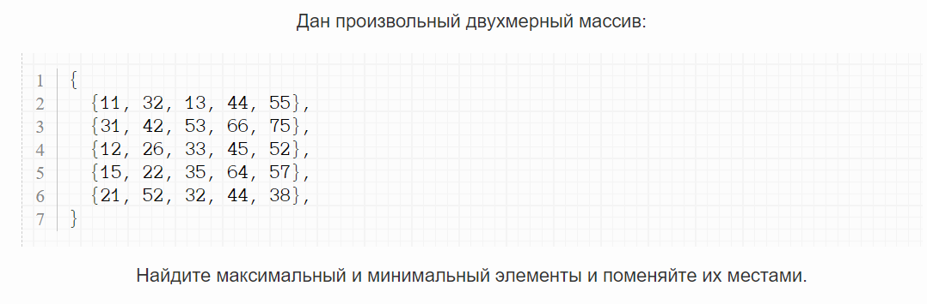

**Решение:**

**import java.util.Arrays;**

**public class Main {**

**public static void printOld(int array[][]) {**

**for (int[] row : array)**

**System.*out*.println(Arrays.*toString*(row));**

**}**

**public static void main(String[] args) {**

**int array[][] = {**

**{11, 32, 13, 44, 55},**

**{31, 42, 53, 66, 75},**

**{12, 26, 33, 45, 52},**

**{15, 22, 35, 64, 57},**

**{21, 52, 32, 44, 38},**

**};**

***printOld*(array);**

**int nMin = array[0][0];**

**int nMinI = 0;**

**int nMinJ = 0;**

**int nMax = array[0][0];**

**int nMaxI = 0;**

**int nMaxJ = 0;**

**for (int i = 0; i < array.length; i++) {**

**for (int j = 0; j < array.length; j++) {**

**if (nMin >= array[i][j]) {**

**nMin = array[i][j];**

**nMinI = i;**

**nMinJ = j;**

**}**

**if (nMax <= array[i][j]) {**

**nMax = array[i][j];**

**nMaxI = i;**

**nMaxJ = j;**

**}**

**}**

**}**

**System.*out*.println();**

**System.*out*.println("min value:" + nMin);**

**System.*out*.println("max value:" + nMax);**

**System.*out*.println();**

**array[nMinI][nMinJ] = nMax;**

**array[nMaxI][nMaxJ] = nMin;**

***printOld*(array);**

**}**

**}**

**Задание 12**

Пройти тест по ссылке и вставить скриншот экрана с результатами.

<https://testometrika.com/intellectual/test-of-logical-thinking/>

Скриншот:

